Uddrag fra Bagge Wandels "Det Vaagendis Øye"
- en dansk navigationshåndbog fra 1649.

Bearbejdet af Agnete Nørskov Nielsen
Her følger uddrag som relaterer til brugen af jakobsstaven (gradstokken) ved måling af himmellegemers højde, hvorved bredden af ens position kan beregnes. Brug af astrolabium findes også beskrevet i bogen, men er udeladt her. Yderligere er afsnit om fejlkilder ved højdemåling (kimingdaling, parallakse og refraktion) taget med.
Meningen var, at transkriberingen kan bruges som originalt kildemateriale inden for emner som "jakobstaven", "astronomisk navigation", simpel trigonometri eller en kombination af disse med en historisk vinkel.
Jeg har bestræbt mig på at gengive teksten så originalt som muligt. Bl.a. har jeg ikke rette Wandels stavefejl, men dog indføjet opklarende forklaring i [...] hvor det har været nødvendigt for at give teksten mening. Alle kursiveringer og ændringer i skriftstørrelse i forbindelse med overskrifter er Wandels egne.
Læsevejledning til gotisk tryk og 1600-tals sprog:
- Skemaer over trykte gotiske bogstaver findes på fx. http://www.akacia.dk/gotiske.htm
- U, V og i et enkelt tilfælde W bruges ensbetydende.
- I og J bruges ensbetydende.
- C og K bruges ensbetydende.
- Y erstatter ofte J, ex. "Øye" betyder "Øje".
- "iu" kan tit oversættes til "y", ex. "Luis" betyder "Lys".
- "e" erstatter nogle gange "æ" , ex. "lenge" er "længe".
- Dobbelt f (ff) kan tit oversættes til V på nudansk, ex. "Tafler" betyder "Tavler".
- Endelsen -is bruges tit i stedet for -es, ex. "deris" betyder "deres".
- / bruges som en slags komma.
- Kursiv bruges på fremmedord, dvs oftest latinske ord.
- Jeg har enkelte steder måtte tilføje ord i [...] for at få en forståelig sætning.
- ?? er indsat hvor jeg ikke har kunnet tyde originalteksten.
- "Og" staves "oc".
- "man" og "kan" staves "mand" og "kand".
Wandel bygger sin astronomi på Tycho Brahes arbejde. Det er bl.a. Brahes Soldeklina-tionstabeller, som Wandel har trykt. Wandel har også overtaget Brahes opfattelse, at refraktionens størrelse afhænger af hviket legeme man observerer. Derfor er refraktionstabellen (se s. 81ff, lavet af Longomontani - en elev af Brahe) delt op efter Sol, Måne og stjerner. Bemærk bogen stammer fra tiden hvor man brugte den julianske kalender i Danmark. Da man i 1700 gik over til den mere korrekte gregorianske sprang man over dagene mellem d. 18. februar og 1. marts. Derfor angiver Wandel f.eks. midsommer til d. 11. juni.

Forside
Det vaagendis Øye.
Det er:
** ** ** ** **
En liden Ny Danske Gradbog / udi huilcken alting korteligen / dog grundeligen / befattis oc indholdis / som tiener til første indervijsning / udi den ædle Konst Navigation eller Søefarten / effter Velb. Tyge Brahis beregning / med mange vijtberømte høytforfarne Mænds observationibus conferêret oc ofvervejet.

Alle oc en hver retskaffen Søefarende Person til undervijsning / villie oc tieniste / med synderlg flid colligêret oc sammenskreffven /
Aff
Bagge Wandel
Direktore paa den Kongelig Navigation-Skole udi Kiøbenhaffn / oc med synderlige Kongelige Privilegier / Frihed oc Naade / til Trycken forfærdiget /
Aar 1649.

Tryckt aff Melchior Martzan /
Acad. Typograph

[s. 4ff: ordforklaring]
En Kort
Undervijsning oc Forklaring
offver nogle Mathematiske ord / som udi den Konst Navigation eller Seylas brugelige ere / saare tienlig for dennem som der udi sig acte at beflitte.
...
4. Æqvinoctial
Ret midt imellem begge Himmelens Poler omdragis Æqvinoctialens Circul, oc i lige maade mellem Jordens Poler paa Jorden. Saa Jordens Middel-linie eller Æqvinoctial-Circul ligger paa Jorden / ret lige under Æqvinoctialen aff Himmelen.
...
5. Ecliptica.
Ecliptica er en Circul, huor udi Solen haffver sit Lob oc Gang / oc bliffver igiennemskaaren aff Æqvinoctialen på tvende Steder/ udi tvende lige Dele...
...
6. Declination aff Solen.
Solens Declinatz er intet andet end den daglige Affvigning /som den giør fra Æqvinoctialen. Derfor er der oc ingen Declinantz naar Solen er udi Æqvinoctialen/huilket skeer den 10 Martii oc 13 Septembris. Oc imidler Tid er Declinationen Nordelig/ oc fra den 13 Septembris oc til den 10 Martii igien/ er Declinationen (aff Solen) Sydlig. Men paa den 11. Junii oc den 11 decembr. er dens Declination den længste oc største/ nemlig 23 Grader 31½ Minut. som tilforne sagt er.
...
9. Zenith.
Zenith er den punckt ret offven voris Hofvet i Himmelen...
...
11. Meridianen
Meridianen er en Circul som passerer igiennem Polerne / oc voris Zenith .... Naarsomhelst at Solen kommer i samme Circul ved sin Daglige Lob fra Øster til Vester / da er det samme Tijd Middag hos alle dennem / som haffve samme Circul offver Hoffvedet / eller de som boe ret lige under samme Middags-Linie. Oc naar Solen eller nogen aff de andre Stierner kommer udi samme Circul, da ere de endeligen paa det allerhøieste ofver Horizonten.
...

14. Latitudo.
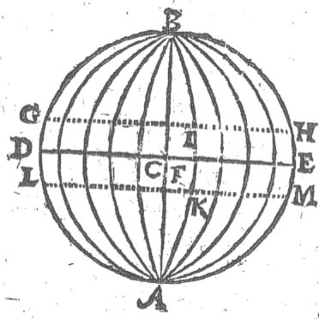
Latitudo er den Bredde i Meridianen / fra Æqvinoctialen / oc til det sted som man er paa/ eller sin Zenith, som tilforne er formeldet. Huilcket er saa meget klarliger sagt: Lige saa høyt som Polen ofver Horizonten; saa vijt er altid din Zeniths Distantz fra Æqvinoctialen.
Exempel.
Udi denne figur lad B. være Nord-Pol / oc A. Sønder-Pol: D.E. Æqvinoctialen: I. en Sted / B.I.A. den steds Meridian: Saa er da I. F. [Latitudo] imellem samme angifven Plass oc Æqvinoctialen / som er Norden Linien / efterdi det er mod Nord-Polen til. Oc dersom ens Plass oc Sted er udi K. da er F.K. Latitudo eller Bredden der aff / Sønden forbemelte Linie eller Æqvinoctial.
fig. 1
...
17. Parallaxis.
Parallaxis er / naarsomhelst at mand tager høyheden aff nogen Stierne eller Himmels Luis / enten med Grad-Stocken / Astrolabio, eller andet Instrument. Da efterdi mand staar ofven paa Jorden / oc burde at staa udi Jordens Centro (som icke er mueligt) da faar mand samme Himmels Luis at see nederligere / end dersom mand stod i Jordens Centro eller Middelpunckt. Oc den Forskiel som der aff kommer / bliffuer kaldet Parallaxis.
Exempel.
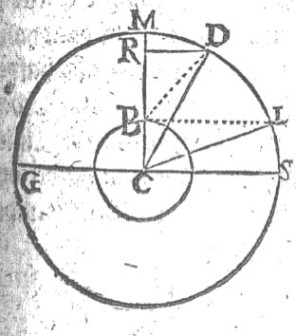
Udi denne Figur betegner B. Jordens Kugel. C. Jordens Centrum eller Middelpunckt. B.L. den siunlig Horizont. G.M.D.L. Meridianens Circul, igiennem huilcken Solen hafver sit Lob; Naar nu Solen er udi Zenith M. da findis der ingen Parallaxis eller Wlighed aff deris Siun / baade den som staar paa Jorden / oc den som staar (om mueligt var) udi Jordens Centro eller Middelpunckt / fordi de seer da begge lige op offver deris Hoffvet. Men dersom Solen var i D. da kunde den Nederligere sees aff den som stod offven paa Jorden i B. end aff den som stod i Jordens Centro C. Oc den Forskiel oc Wlijhed aff deris Siun / som actis udi den Angulo eller Vinkel B.D.C kaldis Solens Parallaxis. Jo nærmeere Solen kommer til Horizonten / jo meere Forskiel er der paa / oc jo større bifver hendis Parallaxis.
fig. 2 Thi naar Solen er ved den siunlig Horizont L. da er den Angulus eller Vinkel C.L.B. større end den Angulus eller Vinkel C.D.B.
...

18. Refractio.
Refractio er en brudden Linie / nemlig naar en Stierne eller Himmels Luis kommer jo nærmere oc nærmere til Horizonten / oc den som da staar på Jorden / siunis at see samme Stierne høyre end den i sandhed er: Thi naar hand meener at see den lige udi en ret Linie / da hafver Fucktighed oc Damp som opdragis aff Jorden foraarsaget / at den icke da sees udi en ret Linie / men dens Skin formedelst hafver ophøyet sig / at vi der udi kand see den...
Exempel.
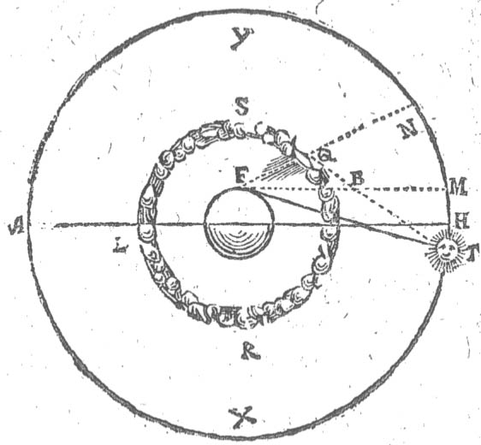
Jeg lader A.Y.H.X. betegne Himmelen: F. Jorden. B.R.L.S. den Fucktighed som opdragis aff Jorden / A.H. Horizonten.
Nu staar jeg paa Jorden udi F. oc meener at see et Himmels-Luis ofver Horizonten / som fra H. til N. [dvs. højden (i grader) på objektet er som fra H til N] huilcket dog icke saa i sandhed er / thi den er da under Horizonten / som fra H. til T. oc derfor skiuder den sine Straaler udi den Fucktighed oc Damp aff Jorden / som i Q. huor jeg mener at see det samme Luis. Oc da seer jeg den icke ved en ret Linie som fra F. til N. men ved en bruden Linie som udi F.Q.T. oc samme Linie kaldis da Refractio. Exempel hafver
fig. 3 mand ocsaa herpaa aff daglig Forfarenhed: Thi naar mand sticker en Aare udi Vandet / da suines samme Aare at være brudt tuert ofver / saa vijt den er udi Vandet / saa at enden der aff / som er udi Vandet / siunis da høyere op udi Vandet end den er...

[s. 66ff: Om jakobsstaven]
En kort Beretning om de tuende
Instrumenter / Nemlig Gradstocken oc Astrolabio, huilcket udi denne Konst Navigation fornemmeligen behoff giøris / til at maale oc tage Høyheden aff Solen oc Stiernerne.
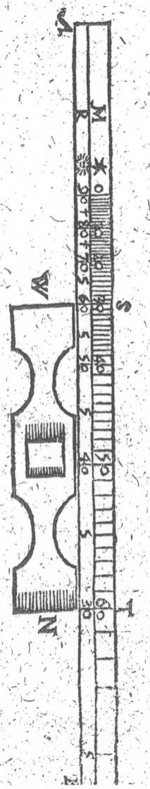
En Grad-Stock er it saare nyttigt oc tienligt Instrument / at bruge til Søes / naar mand vil tage Solens eller Stiernernis Høyhed / oc Horizonten er klar oc kand mand maale oc mæde der med den fierde Deel aff en Circul, som er 90 Grader: Samme Grad-Stock haffuer 4 Sider / huer Side er betegnet med tuende radder Tal: Den eene Rad eller Linie af Tallene begynder ved Enden som sættis til Øyet med 90 Grader/ oc tager siden aff oc forringer sit Tal ud mod den anden Ende/ som fra 90.80.70 etc. oc ud til intet.
Til samme Tegning behøffver mand et Kryds [kryds = tværstaven]/ huilcket naar mand det paasætter/ oc maaler der med/ som her effter skal læris/ da viser samme tegning huor mange Grader oc Minutter enten Solen eller en Stierne/ (huis Høyde du begiere at vide) er ofver Horizonten. Figuren aff samme Gradstock hafver jeg her som en Eftersiun med tilhørende Kryds antegnet: At en huer det klarligen kand see for Øyen.
Det tal som findis udi den anden Linie og Rad paa samme side aff stocken / er det førrige Tals Complement oc Fylde / oc giør det første Tal fuld med 90 Grader/ som begynder fra 0.10.20.30. etc. oc formeerer sig ud til enden. Samme Betegning viser huor meget Solen eller en Stierne staar neden fra Zenith paa Himmelen.
Denne Tegning bliffver mest brugt aff de Søefarende Folck / for dens lætheds skyld / idet de beregner deres Poli Høyde eller Latitudo alleeniste ved en Subtraction eller Addition aff Declinationen / ved forskreffne Tegning.
Oc effterdi der ere 4 sider paa samme Gradstock / da hører der ocsaa 4 Kryds til / nemmelig et Kryds til huer Side.
fig. 4
Naar du nu hafver et Kryds / oc vil vide huilcken Side paa Stacken samme Kryds hører til: da søg på Stocken / oc pass samme Kryds der paa: oc om det strecker sig paa nogen Side imellem 60. oc 30. udi Længden / da hører samme heele Kryds til den Side aff Stocken. Oc paa det du sligt dis klarligere kand forstaa / da la??rer jeg dig her hos Forklaring paa denne fortegnede Gradstockis Figur / at du det dis bedre kand befatte.
Forklaring.
A.B er Grad-Stocken udi sin Længde. A. den ende som vender op mod Øyet / naar du maaler oc tager Høyden aff noget: Thi da skal du sætte samme Ende næst ved Øyesteenen paa Øyebeenet. De Grader oc Minutter som begynde hos R. oc afftage ud imod enden B. vise huor høyt nogen Stierne blifver maalet oc mædet ofver Horizonten.
De Grader som begynde ved M. oc formeere sig ud imod enden B. vise dig huor vijt der er imellem din Zenith eller Hofvetpunct oc samme Stierne.
Naar du nu vilt vide huor høyt Solen eller en Stierne er ofver Horizonten / da sæt et Kryds paa Stocken ved Øyet/ (som før er lærdt) før siden Krydset til eller fra Øyet / saa længe at den nederste ende kommer lige udmed Horizonten / oc den øverste ende aff Krydset kommer midt paa Solen eller en Stierne / see siden til paa huad Grader den slette side aff Krydset (som altid skal vendis mod Øyet) rammer paa Stocken/ paa den side som Krydset tilhører.
Exempel.
Jeg siger hun ramte 50 Grader udi den Linie R. oc da var det Solens eller Stiernens Høyde samme tid. Men udi den Linie M. ramte Krydset den fyrretiffvende Grad / huilcket var den Distantz, som samme Tijd var imellem Zenith eller Hofvetpunct oc Solen eller Stiernen/ effter huis Høyhed jeg søgte. Oc er det nock paa dette sted om Gradstocken oc dens Brug.

[s. 72ff: Om fejlkilder ved højdemåling]
Følger nu nogle synderlige observationes
oc Reguler/ huilcke mand fornemmeligen skal haffve udi Act/ naar mand begierer at vide Solens eller nogen Stiernes Høyde.

Trende ting skal mand fornemmeligen gifve act paa / naar mand observerer / maaler oc tager Solens eller nogen Stiernes Høyde.
1. Naar nogen vil maale noget Himmelske Liusis Høyde / da skal mand acte / at Øyet burde da (om det var mueligt) at være lige ret udmed Vandet eller Horizonten/ Thi jo høyere Øyet er ofver Horizonten / jo dybere seer mand Horizonten under den slette allmindelig eller siunlig Horizont. Thi imellem Øyet (naar det er tæt oc lige ud med den siunlig Horizont,) oc Zenith eller Øyets Hofvetpunct / er 90 Grader: Men er Øyet høyere ophøyet ofver Horizonten / da er der meere end 90 Grader mellem Øyet oc dets Zenith.
Exempel.
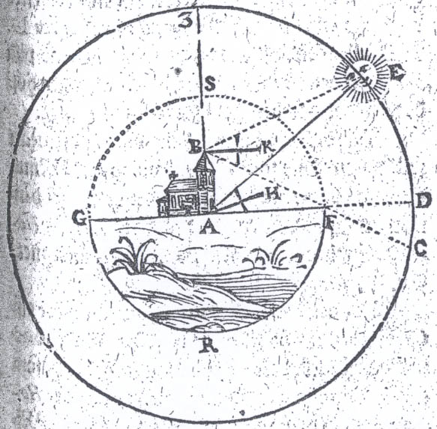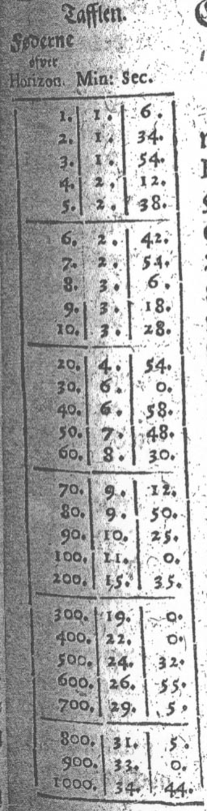
fig.5 fig.6
Korrektionen til aflæsningen delt op efter observatørens højde over jorden/vandet.
...
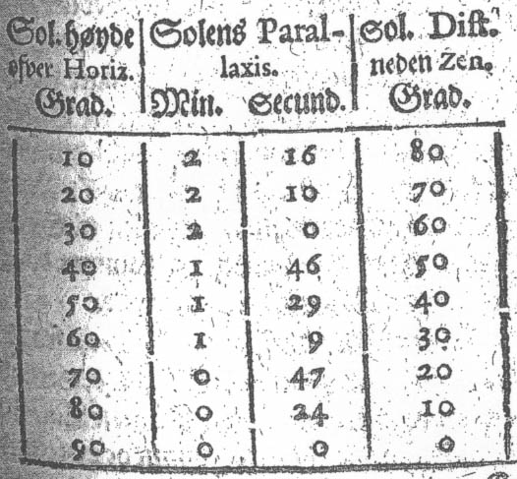
2.Den 2. observation oc regel som mand hafver at acte/ naar mand vil maale Solens Høyde / er denne: At naar mand nu hafver opereret, som udi næst forgangen regel er lærdt / da er der endnu denne Forskiel neden Zenith, (dog med Stiernerne actis det icke stort / for den vijde Distantz som er mellem Jordens Centro oc dennem:)[.] Thi naar den sees øverst på Jorden/ da sees den nederligere/ end dersom mand saae den udaf Jordens Centro. Huilcket nocksom tilforne udi denne Bog er demonstrêret udi forklaringen paa de Matematiske Ord/ som udi denne Konst brugelige ere / huis Figur findis der solvêret hos Forklaringen paa det Ord Parallaxis, huor jeg vil hafve den fromme Læser henviist. Oc efterdi voris Tafler om Solens Declination blifve beregnede / lige som mand saae Solen aff Jordens Centro, da bør mand ocsaa at observere den Forskiel / som der udi er at acte / oc den retteligen forrekomme...

fig. 7
3. den Tredie Regel som bør at actis / naar mand maaler Solens eller nogen Himmelske Liusis Høyde / saa findis der endnu nogen Forskiel / som begaaes / naar mand maaler Solen / Maanen eller Stiernerne / som skal corrigeris ved Refraction eller Damphøyning / i det (som tilforne i Bogen forklaret er) at jo nedrigere noget Himmelske Lius kommer ved Horizonten / jo meere siunis det at være høyere offuer Horizonten end det udi sandhed er...
Exempel.

Lad være at I.H.G.R. betegne den fierde part aff Himmelens Circul. Staar du nu udi A oc maaler effter den stierne H da skalt du befinde / at du ikce lige maaler den Circul-Bue I.H. men I.G. derfor er H.G. samme Himmelske Liusis Refraction.

[her efter følger Refraktionstabel s. 81ff delt efter for hhv. sol, måne og stjerner]

[s. 85-104: Metoder til bredde-bestemmelse, bemærk "Bredde", Pol-højde" og "Latitudum" bruges i flæng]

Undervijsning / huorledis
mand kand maale oc finde Polens Høyde offver Horizonten paa alle Orter oc Plasser / sampt oc alle Steders Latitudinem eller Bredde fra Æqvinoctialen / enten mand er paa Landet eller Vandet.

Naar mand vil maale Polens Høyde offver Horizonten / eller oc nogen Latitudinem eller Bredde fra Æqvinoctialen / da bør mand fornemmeligen at haffve disse efterskreffne Observationes oc Regulas ude god Hukommelse oc med største Fliid udi act.
I. Regula.
Huorledis mand skal omgaas med Solens Høyde at maale eller tage offver Horizonten / naar den er Sønden for nogens Zenith.
Naar Solen gaar Sønden fra din Zenith: oc haffver Sydlig Declination; Da skalt du legge den [deklinationen] til Solens Høyde.
Men er Solens Declination Nordlig; Da skalt du tage den fra Solens Høyde.
Saa bekommer du da Æqvinoctialens Højde i Sønden: Den samme skalt du tage fra 90 Grad. Saa bekommer du Nord-Polens Høyde eller Nord-Latitudinem.
Merck.
Naar Solens Sønder-Declination er lagt til Solens Høyde; oc du da befinder / at det blifver meere oc større Summa end 90 Grader: Da tag de 90 Grad der fra; Saa vijser Resten huor meget at Syd-Polen er høy offver Horizonten / eller Syder-Latitudo.
Men dersom Summen effter operationem eller regningen giør lige 90 Grad; Da er samme Plass ret under Æqvinoctialen.

II. Regula.
Huorledis mans skal omgaas med Solens Distantz, naar den er i Sønden fra Zenith.
Naar Solen gaar Sønden fra Zenith, oc dens Declination er Sydlig; Da skalt du subtrahêre den aff Distantzen fra Zenith.
Men er Declination Nordlig; Da skalt du addêre den til Distantzen fra Zenith, oc da bekommer du Nord-Polens Høyde eller Nord- Latitudinem.

Merck.
Naar Solens Syder- Declination er meere end Solens Distantz fra Zenith; Da skalt du subtrahêre Distantzen fra Declinationen: Resten vijser dig Syder-Polens Høyde eller Syd-Latitudinem.
Men er Distantzen fra Zenith oc Declinationen lige store / da er samme Ort ret lige under Æqvinoctialen.

III. Regula
Huorledis mand skal omgaas med Solens Høyde Horizonten at maale eller tage offver Horizonten / naar den er Norden for Zenith.
Naar Solen er Norden fra din Zenith; Oc dens Declinationen er Sydlig; Da skalt du subtrahêre den fra Solens Høyde.
Men er den Nordlig; Da skalt du addêre den til Solens Høyde: Saabekommer du Æqvinoctialens Høyde udi Norden.
Subtrahêre siden Æqvinoctialens Høyde fra 90 Grad. Saa bekommer du Syd-Polens Høyde eller Syd-Latitudinem.
Merck.
Dersom Summa aff Solens Høyde oc Nordlig Declination er meere end 90 Grad / da tag samme 90 Grad der fra; Da vijser Resten dig Nord-Polens Høyde eller Nord-Latitudinem.
Men gør Summa lige 90 Grad da er samme Plass ret lige under Æqvinoctialen.

IV. Regula.
Huorledis mand skal handle / naar Solens Distantz fra Zenith findis Norden fra Zenith.
Naar Solen gaar Noeden Zenith, oc Declinationen er Sydlig; da skalt du addêre den til Solens Distantz fra Zenith.: Men er Declinationen Nordlig; Da skalt du subtrahêre den fra Solens Distantz fra Zenith. Oc da bekommer du Syd-Polens Høyde eller Syd-Latitudinem.
Merck.
Dersom Solens Distantz fra Zenith findis mindre end Norder Declination; Da skalt du subtrahêre samme Distantz fra Declinationen; Resten vijser dig da Nord-Polens Høyde eller Nord-Latitudinem.
Men er Distantzen fra Zenith, oc den Nordlig Declination begge lige store; Da er Pladsen ret under Æqvinoctialen.

V. Regula.
Huorledis mand skal handle / naar Solen findis ret udi Zenith.
Naar Solen findis udi Zenith. Da er samme Ort og Plads / saa meget til den Side oc Plass fra Linien / som Solen er hen Declineret. men er der ingen Declination, da er samme Plass ret under Æqvinoctialen.

IV. Regula
[trykfejl, det er naturligvis VI. regel]
Huorledis mand skal omgaas med Solens Høyde offver Horizonten / naar den er udi sin laffveste oc nederligste Lob oc Gang / huilcket skeer offver de Pladsser / som Solen icke gaar under.
Da skalt du addêre Solens Høyde til Complementen eller den Part / som skal giøre 90 grader fuld aff Declinationen eller Distantzen / som er imellem Solen oc Polen. Da vijser summen dig Polens Høyde eller Latitudinem.

VII. Regula
Huorledis mand skal omgaas med Solens Distantz fra Zenith, naar den er paa sin laffveste Gang paa de Pladsser / huor den icke gaar under.
Da skalt du addêre Solens Declination / til den Distanss fra Zenith. Samme summ skalt du tage fra 180 Grader / retsen vijser dig da Polens Høyde eller Latitudinem.
Naar mand nu med største Flijd acter oc efterfølger disse forskreffne Observationes oc Regulas / da er mand gandske forsikret / at mand icke farer vild / naar mand vil maale oc tage Polens Høyde; Huor paa en huer sig tryggeligen maa forlade / oc sig der effter rette.

*********************************************************************
-------------------------------------------------------------------------------------------------

*********************************************************************
Nu efterfølger adskillige Exempler med hos antegnede Figurer / huilcke klarligen udvijser den rette Undervijsning oc Forklaring paa forskreffne Reguler.

I. Exempel oc Figur til den Første Regula naar Solen haffver Sydlig Declination.
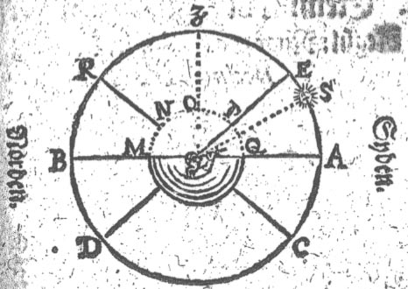
I denne Figur lad B.R.Z.E.A.C.D. betegne Meridianen. R. Nord-Polen / oc C. Sønder-Polen. D.E. Æqvinoctialen. Z. Zenith, oc M.N.O.P.Q. Jorden. B.A. Horizonten.
Nu tager jeg Solens Høyde offver Horizonten / som fra A til S 30 Grad. oc SE Sydlig Declination 4 Grad. 5 Min.
Nu addêrer jeg SE 4 Grad. 5 Minut til AS 30 Grader / da bekommer jeg for AE 34 Grader / 5 Min. som er Æqvinoctialens Høyde udi Sønden. Dennem tager jeg
fig. 9 nu fra A.Z. 90 Grad. Da resterer for EZ 55 Grad. 55 Min. som er den Distantz imellom min Zenith oc Æqvinoctialen / som oc kommer offver ens med Plassen Norden Æqvinoctialen paa Jorden. PO eller oc med Nord-Polens Høyde offver Horizonten i Norden BR.

II. Exempel oc Figur til den Første Regul: Naar Solen haffver Nordlig Declination.
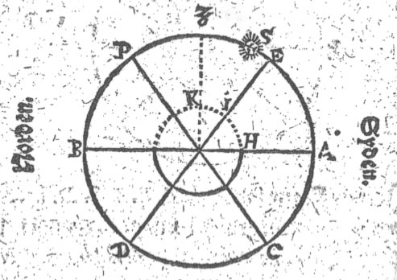
I denne Figur er B.P.E.A.C.D. Meridianen. E.D. ÆqviPoctialen [sic!]. A.S. 60 Grader som er Solens eller en Stiærnis rette Høyde offver Horizonten. Oc dens Nordlig Declination E.S. er 11 Grader.
Nu subtrahêrer E.S. Declinationen / som er 11 Grader fra Solens Høyde A.S. som er 60 Grad. Da offverbliffver for A.E. 49 Grader / som er da Æqvinoctialens Høyde i Sønder.
fig. 10 Dennem tager jeg fra E.A. 90 Grader / oc bliffver da igien 41 Grader for A.C. Saa vijt er Syd-Polen under Horizonten / huilcken Distantz er lig med B.P. Nord-Polens Høyde offver Horizonten; Er endog lig med E.Z. min Zeniths Plass Norden Æqvinoctialen. Huilcken Distantz kommer overens med Latitudinem eller Bredden paa Jorden / som er min Distantz fra Æqvinoctialen I. til K.

III. Exempel oc Figur til den Første Regul / naar Zenith er ret udi Æqvinoctialen.
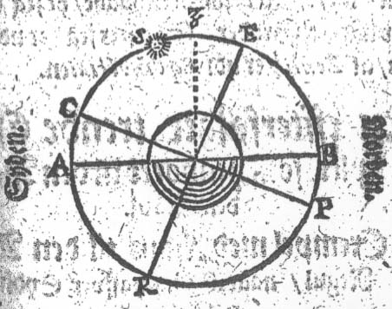
End være udi denne Figur / at E.R. er Æqvinoctialen / oc A.S. Solen rette Høyde udi Sønden 82 Grader / E.S. Solens sydlig Declination 20 Grader.
Nu adderer jeg Solens Declination E.S. 20 grader tilderis Høyde A.S. 82 Grader / oc jeg bekommer da A.E. 102 Grad. herfra tager jeg den siden 90 Grad. A.Z. oc mig rester igien Z.E. 12 Grad. da er Æqvinoctialen saa langt under Zenith i Norden. Her aff slutter jeg / at Nord-Polen
fig. 11 P. er ocsaa lige saa megit under den Norden Horizont B. oc Syd-Polen C. er lige saa mange Grader offver den SØnder Horizont A.
Men dersom Solens Høyde er som tilforne 82 Grader / oc dens Declination er 8 Grad. Da adderer jeg dem tijhaabe / oc jeg bekommer lige 90 Grader. Saa jeg der udi Figuren / at Zenith er udi Æqvinoctialen.

Nu effterfølger trende Exempler / som henhører til den Anden Regul.
I. Exempel med Figur til den Anden Regul / naar Solen haffver Sydlig Declination.
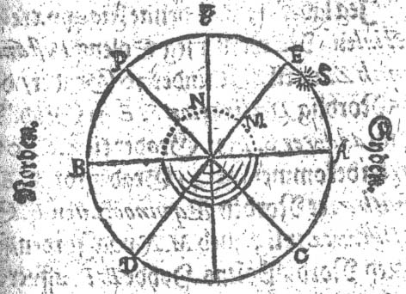
I denne Figur lader jeg Solens Distantz fra Zenith være S.Z. 50 Grader / oc dens Sydlig Declination S.E. 11 Grader.
Nu subtrahêrer jeg S.E. 11 Grader fra S.Z. 50 Grader. Da rester igien E.Z. 39 Grad.
oc saa meget er Zenith Z. Norden for Æqvinoctialen E. Oc er samme Distantz lige med M.N. paa Jorden / sampt oc Polens Høyde Norden offver Horizonten P.B.
fig. 12

II. Exempel oc Figur til den Første Regul: Naar Solen haffver Nordlig Declination.
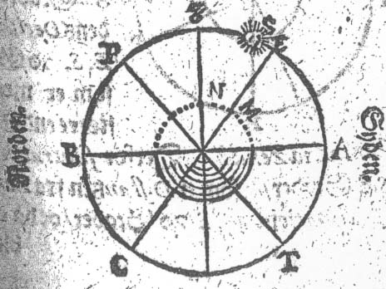
Jeg lader E.C. i denne Figur være Æqvinoctialen. Nu maaler jeg Solens Distantz fra Zenith Z. oc til S. oc finder 30 Grader / oc Solens Nordlig Declination S.E. 11 Grad. Naar jeg nu adderer S.E. 11 Grader til Z.S. 30 Grader / da bekommer jeg 41 Grader for Z.E. som Zenith Z. er Norden Æqvinoctialen E. Samme Distantz er lig med M.N. paa Jorden / sampt oc med Nord-Polens Høyde B.P. offver Horizonten.
fig. 13

III. Exempel oc Figur til den Anden Regul.
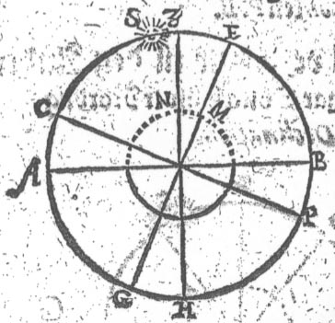
I denne Figur er Solen Distantz fra Zenith som fra Z. til S. 8 Grader / oc dens Declination E.S. 20 Grader som er meere oc større end Solens Distantz fra Zenith. Derfor subtrahêrer jeg Z.S. 8 Grader / (som er Distantz fra Zenith) fra Declinationen S.E. 20 Grader / oc da ofverbliffver Z.E. 12 Grader. Oc saa meget er Æqvinoctialen E. neden for Zenith Z. i Norden. Der aff seer jeg / at Nord-Polen P. er ocsaa 12 Grader under den Norder Horizont B. oc tuert imod er Syd-Polen C. lige saa mange Grader offver Horizonten A. udi Sønden.
fig. 14
Dersom Solens Distantz fra Zenith, som fra S. til Z. vaar 8 Grader / ligesom Declinationen. Da sluttede jeg der aff / at Zenithen Z. er ret lige udi Æqvinoctialen / foruden nogen Forskiel.

Følger nu Trende Exempler / som hører til den Tredie Regul.

I. Exempel til den Tredie Regul / naar Declinationen er Sydlig.
I denne Figur maa C. være Syd-Polen oc P. Nord-Polen; D.E. Æqvinoctialen. A.B. Horizonten. Z. Zenith, oc M.H.I.K.L. Jorden.
Nu lader jeg A.S. være Solens Høyde offver Jorden / eller Horizonten i Norden / som er 58 grader / oc D.S. dens Sydlig Declination 8 Grader.
Naar jeg nu subtrahêrer D.S. 8 Grader fra A.S. 58 grader. da rester forneffnde A.D. 50 grader / huilcket er Æqvinoctialens Høyde
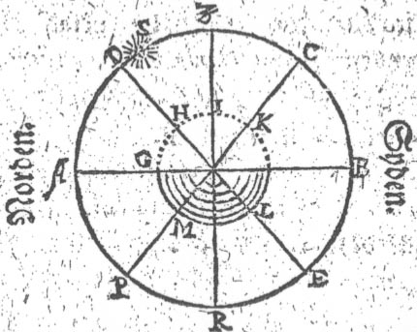
offver Horizonten. Samme 50 Grader subtrahêrer jeg atter igien fra 90 Grader D.P.; da offverbliffver igien for A.P. 40 Grader / oc saa meget er Nord-Polen under Horizonten. Huilcken Distantz er lige med Syd-Polens Høyde i Sønden B.C. som jeg søgte.

fig. 15
II. Exempel til den Tredie Regul / naar Declinationen er Nordlig.
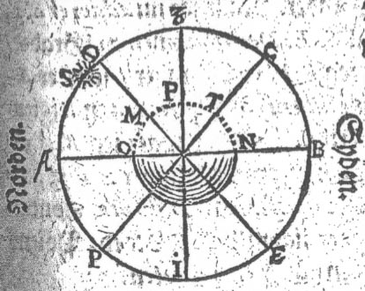
I denne Figur er D.E. Æqvinoctialen. A.S. Solens Høyde i Norden 39 Grader / oc S.D. Nordlig Declination 14 Grad.
Naar jeg nu addêrer Declinationen S.D. 14 grader til A.S. Solens Høyde 39 Grader
Da bekommer jeg 53 Grader for Æqvinoctialens Høyde. Dennem subtrahêrer jeg fra D.P. 90 Grader / da offverbliffver A.P. 37 Grader / huilcken Distantz er lige med Syd-Polens Høyde C.B. eller oc M.P. Breden fra Æqvinoctialen paa Jorden.
fig. 16

III. Exempel oc figur til den Treide Regul
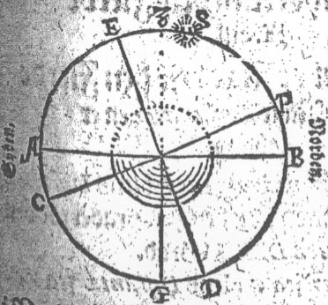
I denne Figur er E.D. Æqvinoctialen. A.B. Horizonten. C. Syd-Pol / P. Nord-Pol. Nu siger jeg / at B.S. er Solens Høyde i Norden 82 Grader / oc den Nordlig Declination E.S. 21 Grader. Naar jeg nu addêrer S.B. 82 Grader til S.E. Declinationen 21 Grader / de bekommer jeg B.E. 103 Grader / som er Æqvinoctialens Distantz fra Horizonten B igiennem Zenith Z. til E. Siden tager jeg B.Z. 90 Grader her fra / oc der offver bliffver Z.E. 13 grader / som er Æqvinoctialens Distantz Sønden fra Zenith / oc er lig med B.P. Nord-Polens Høyde i Norden offver Horizonten.
fig. 17
Men dersom Solen Høyde B.S. er 82 Grader / oc Declinationen E.S. 8 Grader. Da seer jeg aff denne Figur / at Æqvinoctialen er ret udi Zenith.

Følger nu trende Exempler / som henhører til den Fierde Regul.
I. Exempel oc Figur til den Fierde Regul; Naar Declinationen er Sydlig.
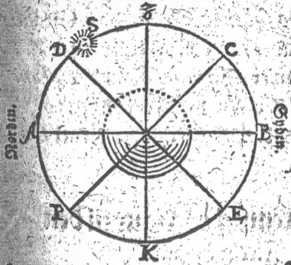
I denne Figur tager jeg Solens Distantz Z.S. fra Zenith mod Norden 32 Grader / oc den Sydlig Declination D.S. 8 Grad.
Nu addêrer jeg Solens Distantz fra Zenith Z.S. 32 Grader til Solens.Declination
8 Grader D.S. Da bekommer jeg Z.D. 40 Grader / som er den Plass oc Distantz som min Zenith er Sønden for Æqvinoctialen D. huilcken er lige med B.C. Syd-Polens Høyde i Sønden offver Horizonten.
fig. 18

II. Exempel til den Fierde regul; Naar Declinationen er Nordlig.
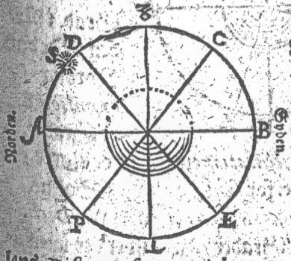
I denne Figur er A.B. Horizonten, D.E. Æqvinoctialen / C. Syd-Pol / oc F. Nord-Pol / Z. Zenith.
Nu er Solens Distantz fra Zenith Z.S. 51 Grader udi Norden / oc dens Nordlig Declination D.S. 14 Grader.
Naar jeg da subtrahêrer D.S. 14 Grader / fra Z.S. 51 Grader / da offverbliffver for Z.D. 37 Grader / som er Æqvinoctialens Distantz udi Norden fra Zenith, huilcket kommer offverens med B.C. Syd-Polens Høyde Horizonten.
fig. 19
III. Exempel oc Figur til den Fierde Regul
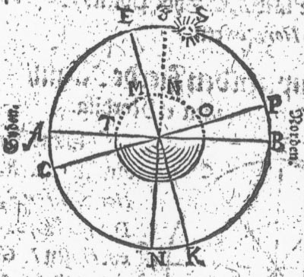
I denne Figur tager jeg Solens Distantz fra Zenith Z.S. 8 Grad. i Norden; Oc dens Nordlig Declination E.S. 21 Grader.
Nu er Declinationen meere oc større end Distantzen / derfor subtrahêrer jeg Solens Distantz fra Zenith Z.S: 8 Grader fra Declinationen S.E. 21 Grader / da bliffver der igien for Z.E. 13 Grader / som Zenith er Norden Æqvinoctialen / huilcket kommer oc lige offverens met B.P. Nord-Polens Høyde offver Horizonten.
fig. 20

Men dersom Solens Declination haffde været 8 Grader i steden for Solens Distantz fra Zenith som Z.S, da var det klarligt nok at slutte aff Figuren / at Æqvinoctialen vaar ret lige udi Zenith Z.
Anfangende den Femte Regul giøris da icke fornøden / at jeg den med Exempler oc Figurer skal demonstrêre effterdi at alle Omstendigheder der udi ere klare nock udi sig selff / oc behøffver derfor ingen Forklaring.

Exempel oc Figur til den Siette Regul.
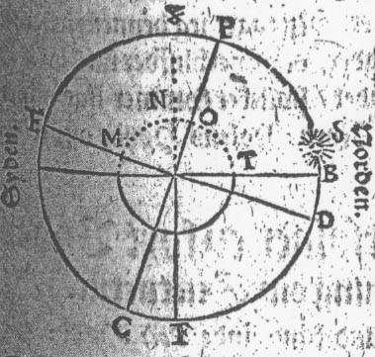
I denne Figur er P. nord-Pol / oc C. syd-Pol / E.D. Æqvinoctialen / S. Solen / Oc B.S. Solens Høyde offver Horizonten.
Nu er samme Solens Høyde 8 Grader / D.S den Nordlig Declination 18 Grader / oc er dens Complement 72 Grader.
Derfor addêrer jeg Solens Høyde B.S. 8 Grader til dens Complement 72 S.P. Grader / da bekommer jeg 80 Grader / som er Høyden aff Nord-Polen / som kommer offverens med E.Z. som Zenith Z. er Norden for Æqvinoctialen.
fig. 21

Exempel paa den Siuffvende Regul
Udi forgangen Figur lader jeg S. betegne Solens Distantz fra Zenith 82 Grader / S.D. Solens Norder Declination 18 Grader. Naar jeg nu effter Regulen addêrer S.D. 18 grader til Z.S. 82 Grader / da bekommer jeg 100 Grader. Nu tager jeg dennem atter fra Z.F. 180 Grader / oc offverbliffver mig da igien D.F. 80 Grader / huilcket kommer lige offverens med B.P. Nord-Polens Høyde offver Horizonten.

[s. 124ff. Om bredde-bestemmelse v.h.a. observation af Nordstjernen]
Følger nu fremdelis / huorledis mand skal kiende /
naar Nordstiernen er paa sit høyeste eller lafveste i Norden.
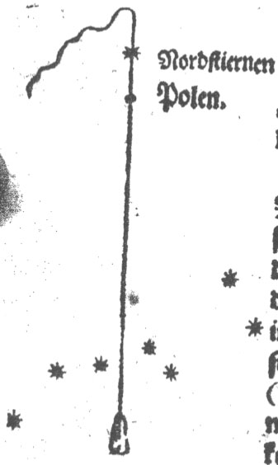
Effterdi Nord-Stiernen fornemmeligen observeris af de Søefarende / da ville vi oc nu tage den for os: Oc først om den handle.
Naar du nu seer Nord-Stiernen / da skalt du altid haffve den udi act / oc hafve den saa udi Sicte / indtil saa lenge den store Karls-Vogn / (som huer oc aldmindeligen kiender) kommer ret under Nord-Stiernen / saa at du ret kandst lade henge en Lod-Line eller Stock for dit Øye ret fra Nordstiernen / oc ned igiennem Hesten oc Vognen. Oc naar du det haffver ret udi sicte / da er Nordstiernen ret offver Polen paa sit Høyeste som i forgangne Figur Udvijses: Oc da skalt du / som tilforne lærdt er / tage 2 Grad. 30½ Minut. som er dens Distantz fra Polen / fra den Høyde / som er tagen offver Horizonten. Resten er da Polens Høyde.
fig. 22
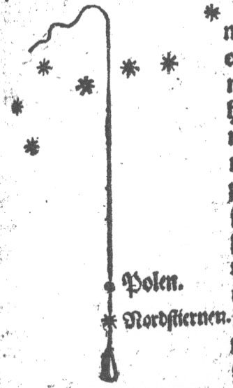

Men naar vognen findis saaledis offver Nordstiernen / at der kand henge en Lod-Linie ned imellem Vognen oc Hestene / ret paa fornefne nordstiernen / da er nordstiernen paa sit lafveste / som er at see i denne Figur. Oc da skalt du addêre de 2 Grader / 30½ Minuter til den Høyde du maalde ofver Horizonten. Oc da vijser Summen dig / huor meget Polen er da høyt offver Horizonten.

fig. 23

